いのちを守る森づくり
－植物生態学者宮脇昭方式によるー
緑の基本計画に2つの提案（1 森の防波堤 2 ポケットフォレスト）

NPO法人 霧島ふるさと命の森をつくる会

昨年3月11日。誰もが予測していなかった東日本大震災が、突如、東北・東関東地方を襲いました。その巨大な地震と大津波は未曽有の被害をもたらし、その傷は今もまだ癒えていません。
- 森の防波堤づくり
国分・隼人の海岸線には、命を守る森はありません。
「森の防波堤」は、できれば鎮魂の意味を込めて海岸線の中に含めていただき、危機をチャンスに、鎮魂・防災のための森の長城・森の回廊として、霧島人の心と自然の統合の姿を提案します。
DVDを見てください。
ＤＶＤ⇒当ホームページの「動画」を開いてください。
「いのちを守る森づくり～東日本大震災復興～」

2 いのちを守る小さな森づくり（ポケットフォレスト）
10㎡の小さな森が人々の命を守ります。そして生物多様性の確保、地球温暖化を防止してくれます。わずか10㎡の小さな森が、都市火災から、地震から、水害から多くの命を守ってくれます。1年に1か所でも、この土地の潜在植生の主木であるタブノキやシイ・カシなど多くの樹種を密植・混植し防災・環境保全林をつくりましょう。33本の苗たちが、5年後は4ｍ、15年後は本物の森になります。
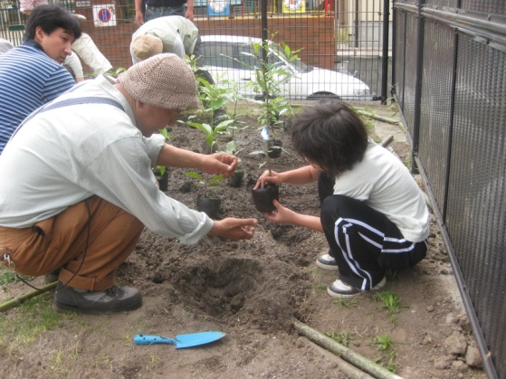
いのちを守る
小さな森づくり

（ポケットフォレスト）

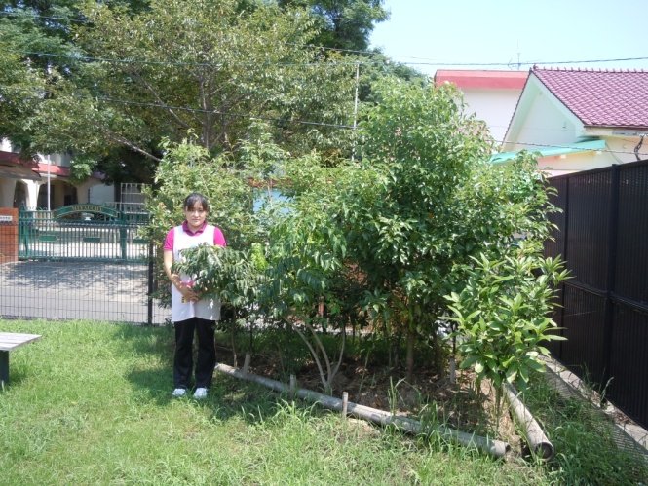
霧島市隼人町神宮1丁目の児童公園です。面積7㎡、9種22本の防災・環境保全林です。
（平成21年5月17日植林）
2年3ケ月でこんなに大きくなりました。（平成23年8月22日撮影）
日本人は古来、集落づくり、まちづくりに際し土地本来のふるさとの木によるふるさとの森を守り、つくってきました。土地本来の混植・密植の森は、多層群落を形成します。多層群落の森は、1種類の植物だけを植えた単層群落に比べて、緑の表面積が30倍あり、防音、防塵、水質浄化、大気浄化、水源涵養など環境保全機能や防風、防潮、斜面保全などの防災機能ももっています。
またさまざまな動植物が育まれる生物多様性も豊かで、二酸化炭素吸収量も格段に多いとされています。この潜在自然植生に基づいた土地本来の森の再生こそ、温暖化を抑制し、私たちが未来に生き延びるための、最も有力で確実な、本気になれば、今すぐ誰でもどこでもできる方策なのです。
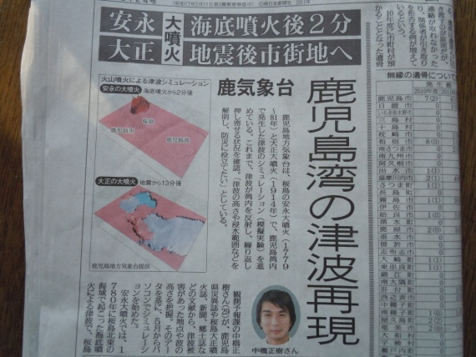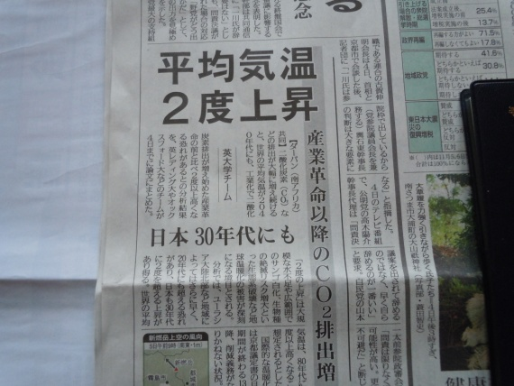
平成23年12月1日南日本新聞 平成23年12月2日南日本新聞
（津波に関する記事） （地球温暖化対策に関する記事）
森がある限り、そこには炭素が固定されます。木の根、幹、枝、葉など樹体全ての乾燥重量の50％は炭素で、カーボン量から吸収した二酸化炭素の量を換算することができます。老大木を択伐し、木材として利用しても、焼かない限り、炭素はその木の中に固定されたままで、大気中に戻されることはないのです。
今すすめるべきは、「本物の森（緑）づくり」「いのちを守る森（緑）づくり」です。
10㎡の土地本来の森は、ローカルには防災・環境保全の役割を果たし、グローバルには生物多様性を維持し、炭素を吸収・固定して地球温暖化の抑制に役立ちます。この土地の潜在植生の主木であるシイ・タブ・カシを中心にできるだけ多くの樹種を自然の掟にしたがい混植・密植することです。
なぜ土地本来の木を植えなくてはならないのか？
それは「本物の10㎡の森」の主木であるシイ・タブ・カシは、直根性で地中にまっすぐ深く根を張り、1度根を張ったら台風でも地震でも簡単には倒れないからです。
そして、地上部は冬になっても緑の葉をたくさんつけているので、火に対しての抵抗力が強く、火防木と言われています。すぐに燃え尽きることはありません。その間に逃げることもできるのです。

阪神淡路大震災（写真 宮脇昭先生）
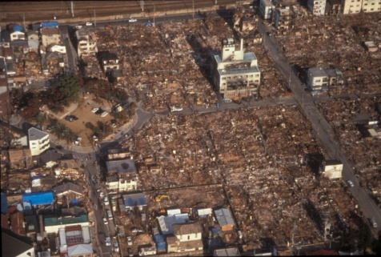
大震災でもポケットフォレスト
は、倒れていません。

火災の延焼をくい止めたアラカシの木々です。

1本のカシの木が家屋の倒壊を防ぎました。
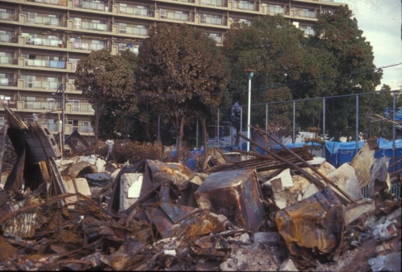
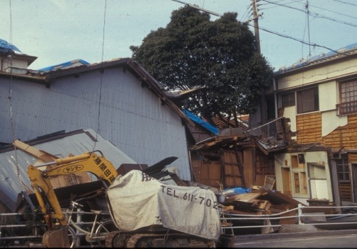
明日では遅すぎます。今すぐ足元から「10㎡の小さな森」をつくっていきましょう。
提案します。場所は、公園・公共施設の空間・学校・民地どこでもいいのです。
市民も一緒にやれば管理は「公園等の里親制度（アダプト）」につながります。
知恵の波、緑の壁を広げましょう。
霧島から世界へ！

